Alueprofiili Vesilahti (Kunnat)
Diakin karttasovellus 2023-03-01 23:34:18
Tämä asiakirja on tuotettu automaattisesti Diakin karttasovelluksen avulla 2023-03-01 23:34:18. Asiakirjan tiedot perustuvat THL:n Sotkanet-indikaattoripalvelun tietoihin, joihin on yhdistetty Tilastokeskuksen tilasto- ja paikkatietoaineistoja. Tarkempaa tieto indikaattoreista ja metodologiasta löydät sovelluksen Lisätietoja-osiosta.
Alueprofiili sisältää aina kaikkien osoittimien tiedot sekä valitulta alueelta että alueen rajanaapureista. Lisäksi alueprofiilissa esitetään kunkin osoittimen korkein ja matalin arvo. Tiedot esitetään taulukkoina, karttakuvioina sekä aikasarjakuvioina, joista näkee kunkin osoittimen kehityksen 2010-luvulla sekä valitulla alueella että sen naapureissa. Raportin lopussa on tiedot pienituloisuudesta ja työttömyydestä kaikilta alueen postinumeroalueilta.
Tässä raportissa tarkastellaan tasolla Kunnat aluetta Vesilahti. Lisäksi tarkastelussa ovat rajanaapurit: Akaa, Lempäälä, Nokia, Pirkkala, Sastamala, Urjala ja Vesilahti.
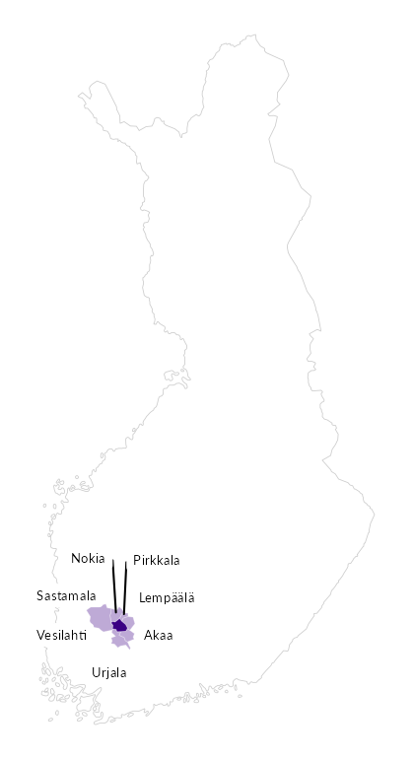

Summamuuttujat
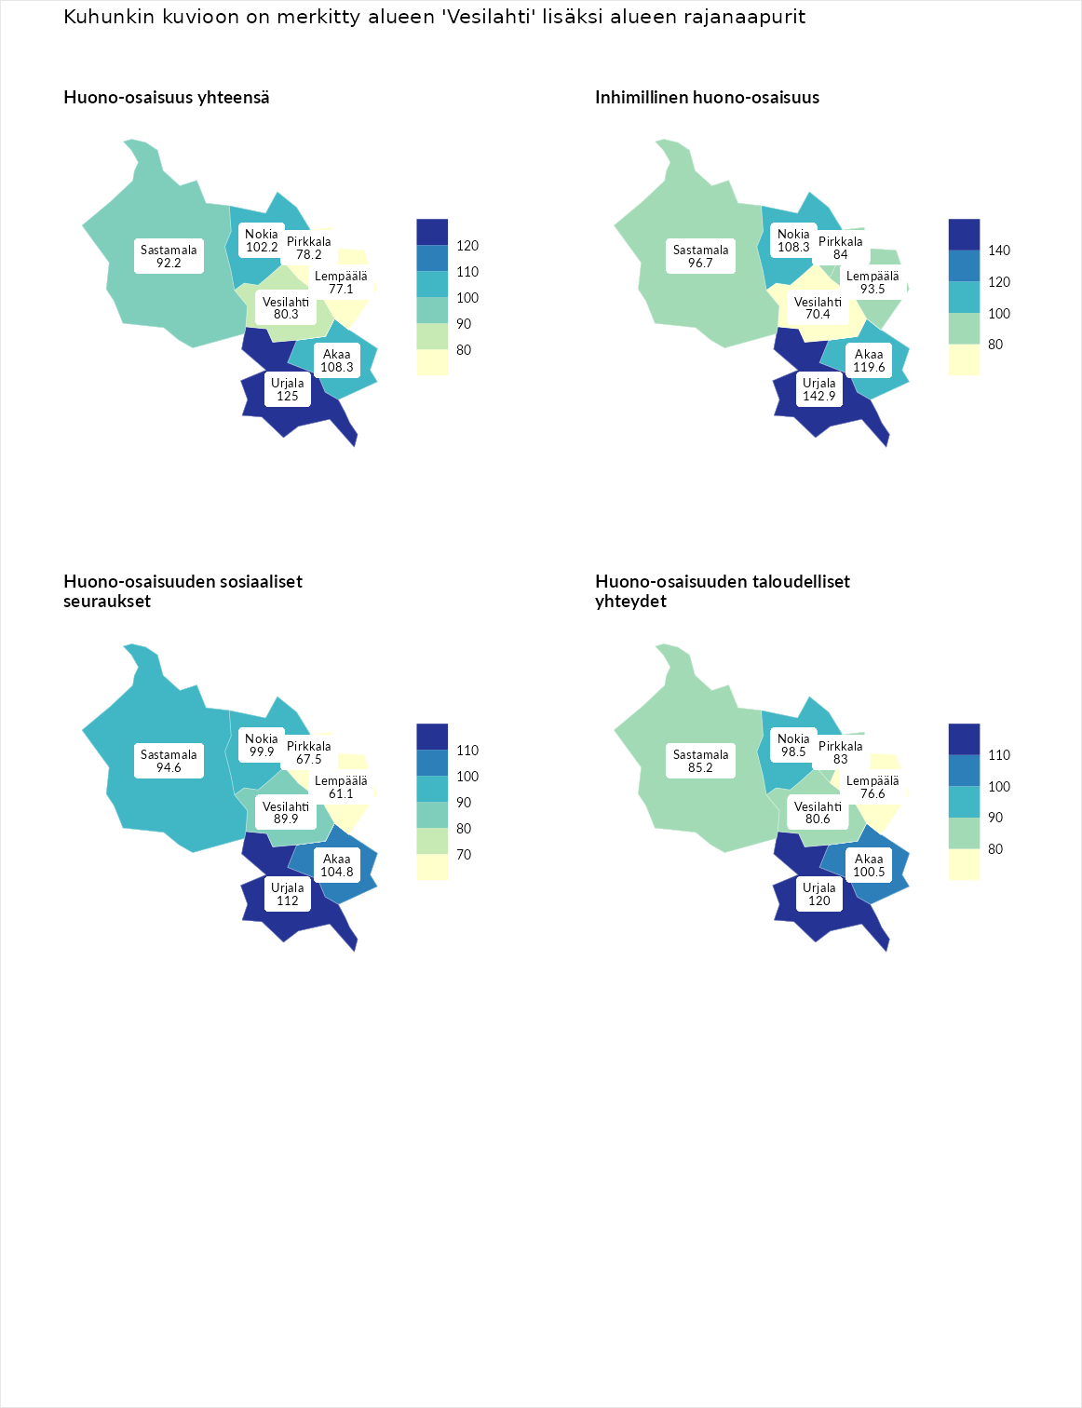

Huono-osaisuus yhteensä
aluenimi | arvo | asema
Tuusniemi (korkein arvo) | 187.5 | 1
Urjala (naapuri) | 125.0 | 69
Akaa (naapuri) | 108.3 | 116
Nokia (naapuri) | 102.2 | 145
Sastamala (naapuri) | 92.2 | 184
Vesilahti (valittu) | 80.3 | 235
Pirkkala (naapuri) | 78.2 | 239
Lempäälä (naapuri) | 77.1 | 244
Luoto (matalin arvo) | 31.7 | 293

Inhimillinen huono-osaisuus
aluenimi | arvo | asema
Lahti (korkein arvo) | 189.7 | 1
Urjala (naapuri) | 142.9 | 21
Akaa (naapuri) | 119.6 | 74
Nokia (naapuri) | 108.3 | 116
Sastamala (naapuri) | 96.7 | 149
Lempäälä (naapuri) | 93.5 | 171
Pirkkala (naapuri) | 84.0 | 204
Vesilahti (valittu) | 70.4 | 258
Luoto (matalin arvo) | 37.9 | 293

Huono-osaisuuden sosiaaliset seuraukset
aluenimi | arvo | asema
Tuusniemi (korkein arvo) | 217.9 | 1
Urjala (naapuri) | 112.0 | 102
Akaa (naapuri) | 104.8 | 132
Nokia (naapuri) | 99.9 | 148
Sastamala (naapuri) | 94.6 | 162
Vesilahti (valittu) | 89.9 | 179
Pirkkala (naapuri) | 67.5 | 251
Lempäälä (naapuri) | 61.1 | 261
Luoto (matalin arvo) | 28.1 | 293

Huono-osaisuuden taloudelliset yhteydet
aluenimi | arvo | asema
Merikarvia (korkein arvo) | 272.5 | 1
Urjala (naapuri) | 120.0 | 96
Akaa (naapuri) | 100.5 | 158
Nokia (naapuri) | 98.5 | 164
Sastamala (naapuri) | 85.2 | 208
Pirkkala (naapuri) | 83.0 | 213
Vesilahti (valittu) | 80.6 | 218
Lempäälä (naapuri) | 76.6 | 232
Luoto (matalin arvo) | 29.0 | 293
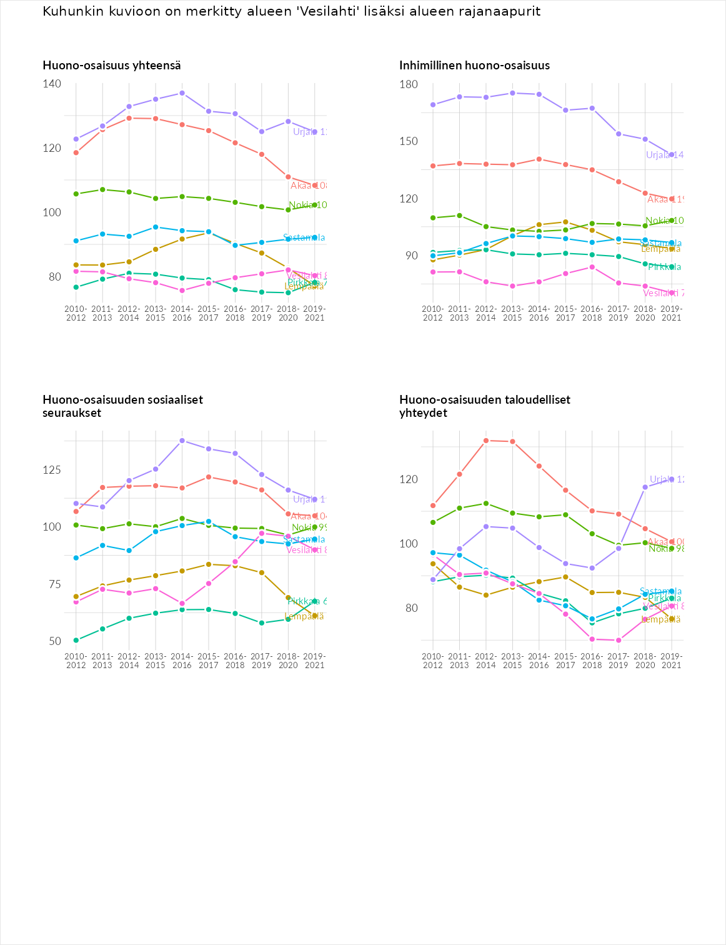

Inhimillinen huono-osaisuus
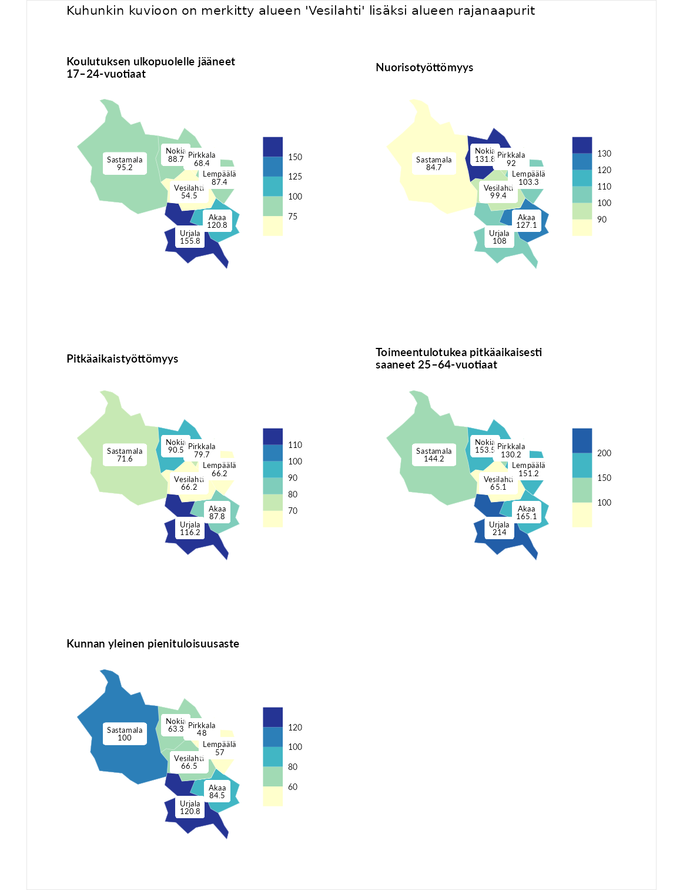

Koulutuksen ulkopuolelle jääneet 17–24-vuotiaat
aluenimi | arvo | asema
Kivijärvi (korkein arvo) | 217.3 | 1
Urjala (naapuri) | 155.8 | 16
Akaa (naapuri) | 120.8 | 68
Sastamala (naapuri) | 95.2 | 159
Nokia (naapuri) | 88.7 | 193
Lempäälä (naapuri) | 87.4 | 197
Pirkkala (naapuri) | 68.4 | 255
Vesilahti (valittu) | 54.5 | 280
Masku (matalin arvo) | 40.7 | 285

Nuorisotyöttömyys
aluenimi | arvo | asema
Outokumpu (korkein arvo) | 205.2 | 1
Nokia (naapuri) | 131.8 | 45
Akaa (naapuri) | 127.1 | 56
Urjala (naapuri) | 108.0 | 111
Lempäälä (naapuri) | 103.3 | 127
Vesilahti (valittu) | 99.4 | 141
Pirkkala (naapuri) | 92.0 | 170
Sastamala (naapuri) | 84.7 | 194
Hailuoto (matalin arvo) | 0.0 | 279

Pitkäaikaistyöttömyys
aluenimi | arvo | asema
Ilomantsi (korkein arvo) | 233.8 | 1
Urjala (naapuri) | 116.2 | 114
Nokia (naapuri) | 90.5 | 175
Akaa (naapuri) | 87.8 | 183
Pirkkala (naapuri) | 79.7 | 203
Sastamala (naapuri) | 71.6 | 224
Lempäälä (naapuri) | 66.2 | 234
Vesilahti (valittu) | 66.2 | 236
Närpiö (matalin arvo) | 17.6 | 293

Toimeentulotukea pitkäaikaisesti saaneet 25–64-vuotiaat
aluenimi | arvo | asema
Kotka (korkein arvo) | 325.6 | 1
Urjala (naapuri) | 214.0 | 19
Akaa (naapuri) | 165.1 | 42
Nokia (naapuri) | 153.5 | 55
Lempäälä (naapuri) | 151.2 | 58
Sastamala (naapuri) | 144.2 | 73
Pirkkala (naapuri) | 130.2 | 88
Vesilahti (valittu) | 65.1 | 227
Hailuoto (matalin arvo) | 0.0 | 285

Kunnan yleinen pienituloisuusaste
aluenimi | arvo | asema
Juuka (korkein arvo) | 157.0 | 1
Urjala (naapuri) | 120.8 | 53
Sastamala (naapuri) | 100.0 | 147
Akaa (naapuri) | 84.5 | 203
Vesilahti (valittu) | 66.5 | 248
Nokia (naapuri) | 63.3 | 257
Lempäälä (naapuri) | 57.0 | 270
Pirkkala (naapuri) | 48.0 | 283
Rusko (matalin arvo) | 33.9 | 293
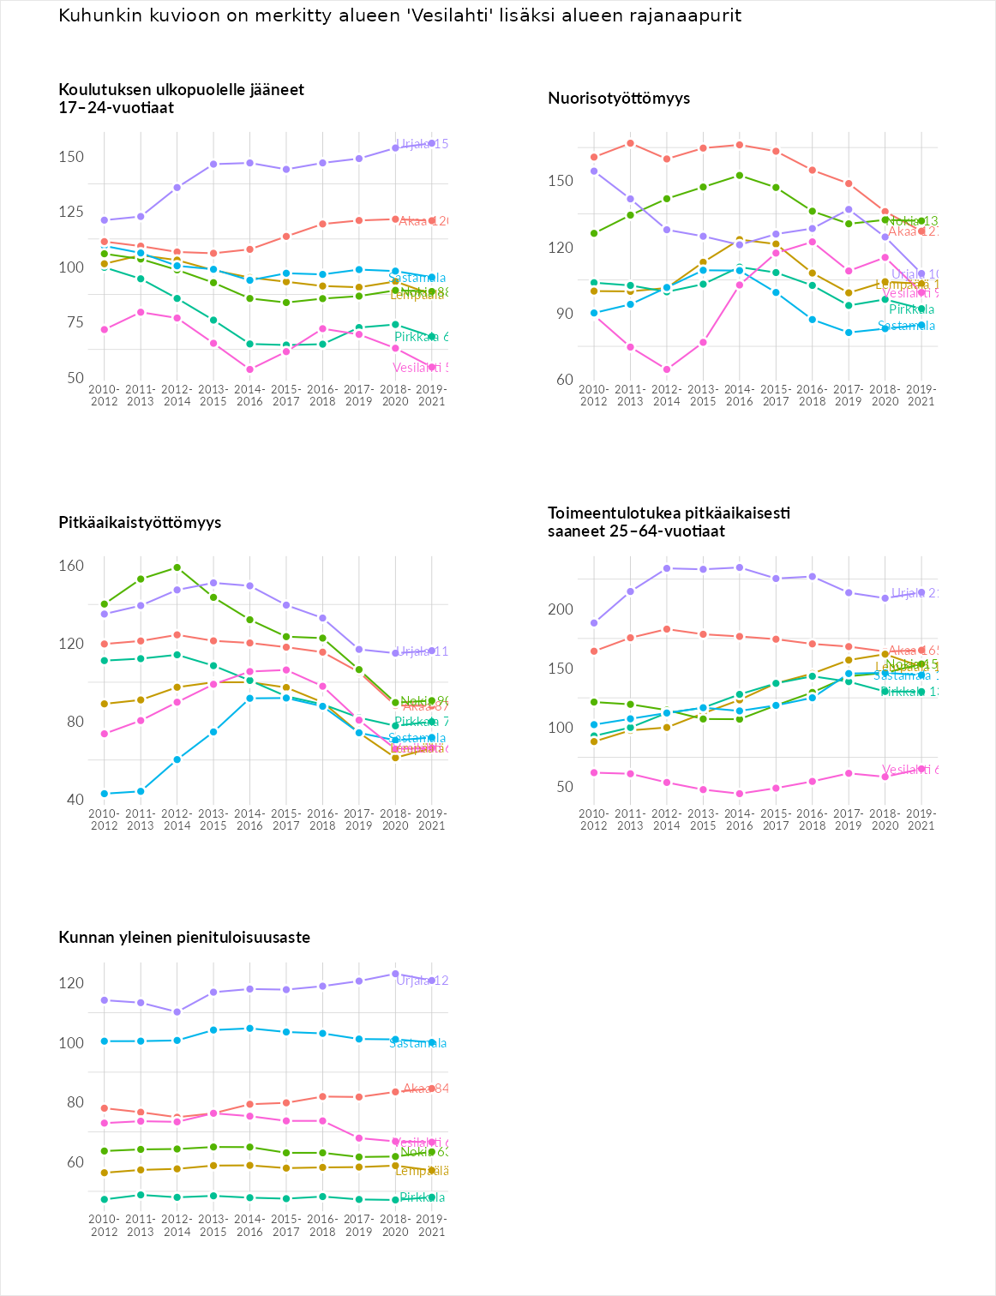

Huono-osaisuuden sosiaaliset seuraukset
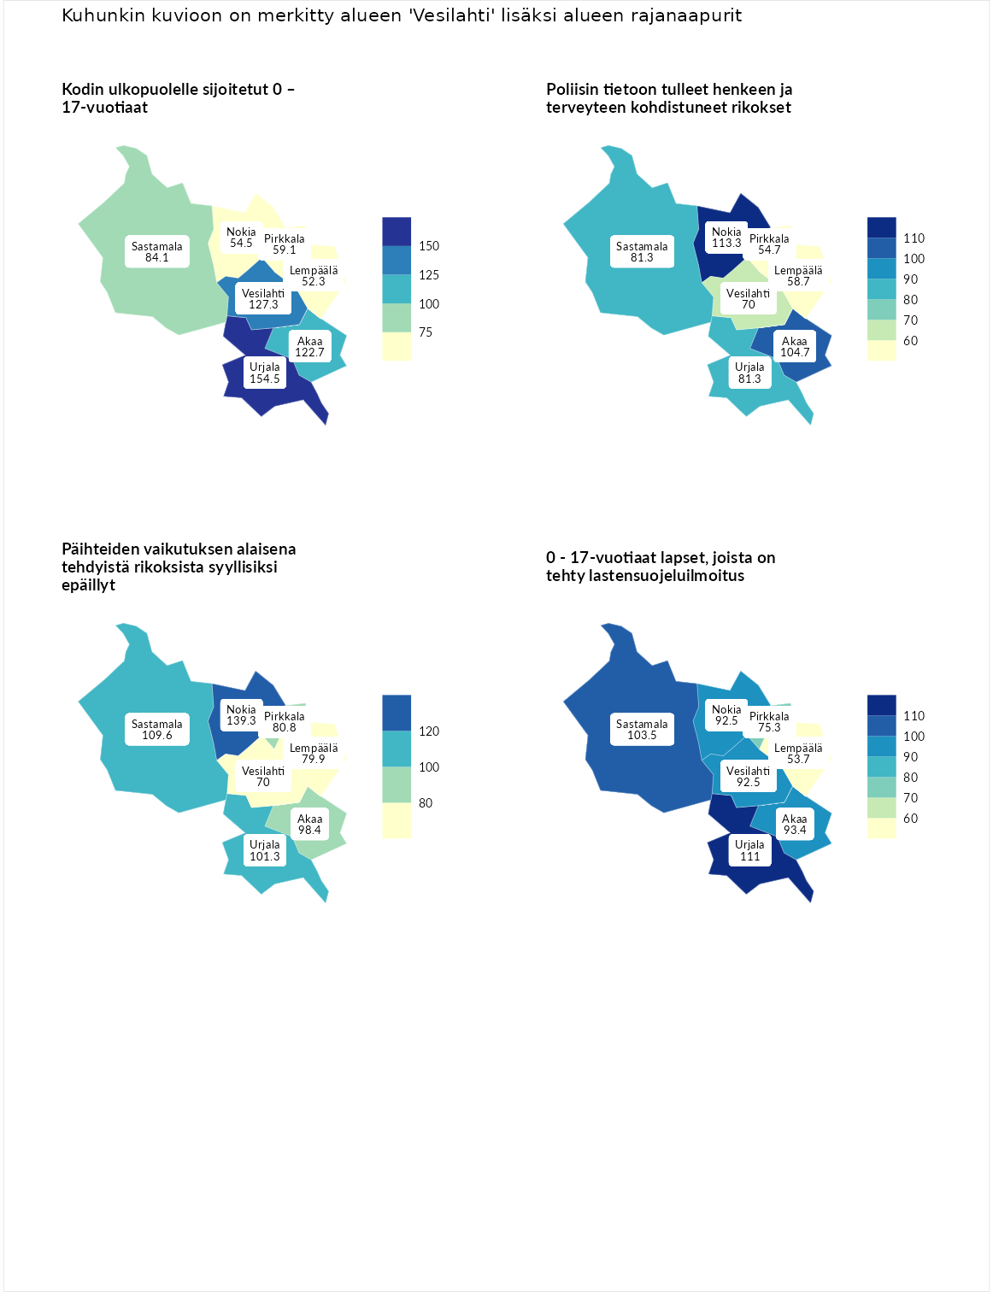

Kodin ulkopuolelle sijoitetut 0 – 17-vuotiaat
aluenimi | arvo | asema
Tuusniemi (korkein arvo) | 463.6 | 1
Urjala (naapuri) | 154.5 | 39
Vesilahti (valittu) | 127.3 | 81
Akaa (naapuri) | 122.7 | 85
Sastamala (naapuri) | 84.1 | 162
Pirkkala (naapuri) | 59.1 | 223
Nokia (naapuri) | 54.5 | 232
Lempäälä (naapuri) | 52.3 | 234
Enonkoski (matalin arvo) | 0.0 | 257

Poliisin tietoon tulleet henkeen ja terveyteen kohdistuneet rikokset
aluenimi | arvo | asema
Puolanka (korkein arvo) | 227.3 | 1
Nokia (naapuri) | 113.3 | 110
Akaa (naapuri) | 104.7 | 131
Sastamala (naapuri) | 81.3 | 215
Urjala (naapuri) | 81.3 | 219
Vesilahti (valittu) | 70.0 | 247
Lempäälä (naapuri) | 58.7 | 267
Pirkkala (naapuri) | 54.7 | 270
Hailuoto (matalin arvo) | 0.0 | 287

Päihteiden vaikutuksen alaisena tehdyistä rikoksista syyllisiksi epäillyt
aluenimi | arvo | asema
Kemi (korkein arvo) | 347.6 | 1
Nokia (naapuri) | 139.3 | 61
Sastamala (naapuri) | 109.6 | 117
Urjala (naapuri) | 101.3 | 140
Akaa (naapuri) | 98.4 | 153
Pirkkala (naapuri) | 80.8 | 208
Lempäälä (naapuri) | 79.9 | 211
Vesilahti (valittu) | 70.0 | 242
Luoto (matalin arvo) | 17.6 | 293

0 - 17-vuotiaat lapset, joista on tehty lastensuojeluilmoitus
aluenimi | arvo | asema
Vaala (korkein arvo) | 189.0 | 1
Urjala (naapuri) | 111.0 | 101
Sastamala (naapuri) | 103.5 | 131
Akaa (naapuri) | 93.4 | 182
Nokia (naapuri) | 92.5 | 188
Vesilahti (valittu) | 92.5 | 190
Pirkkala (naapuri) | 75.3 | 250
Lempäälä (naapuri) | 53.7 | 280
Maalahti (matalin arvo) | 33.0 | 293
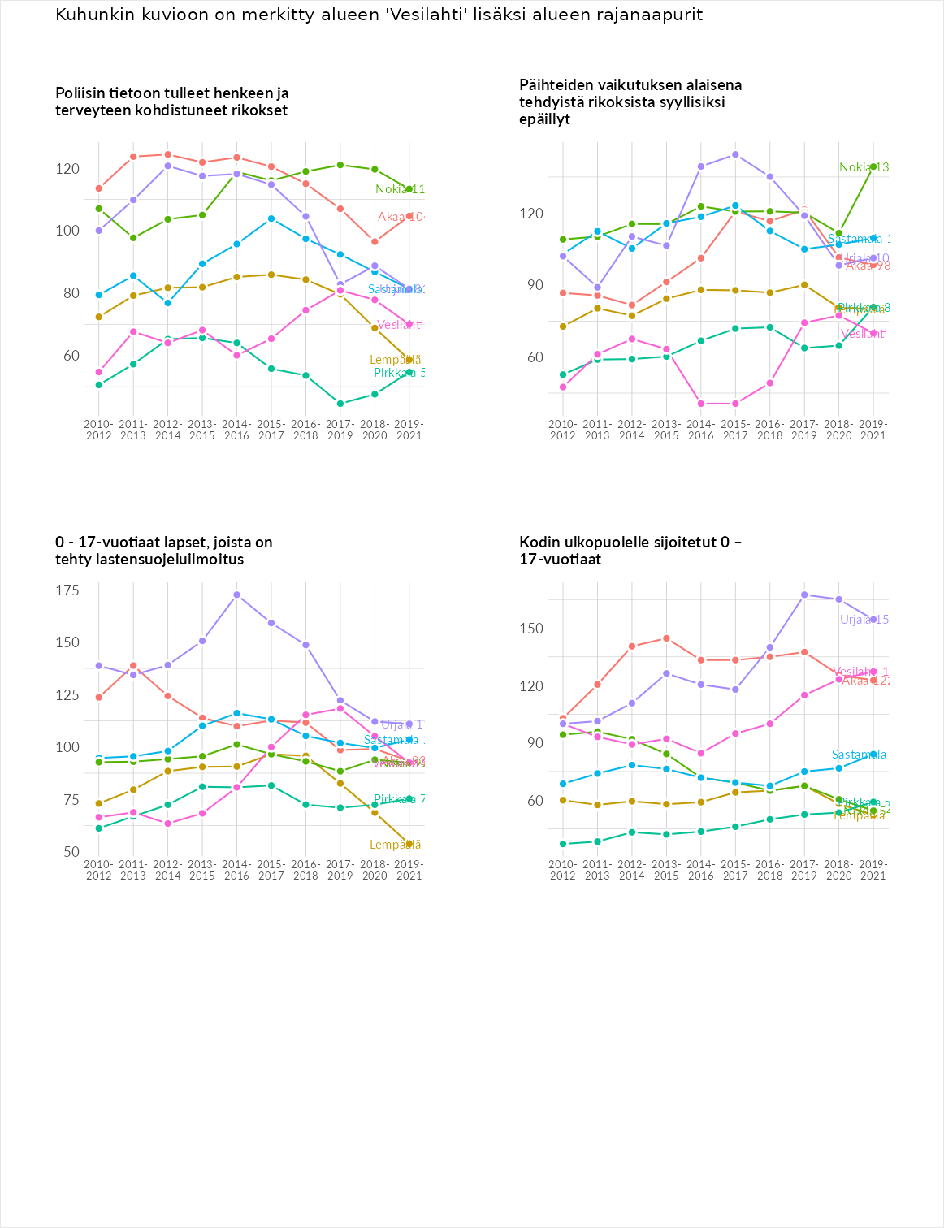

Huono-osaisuuden taloudelliset yhteydet
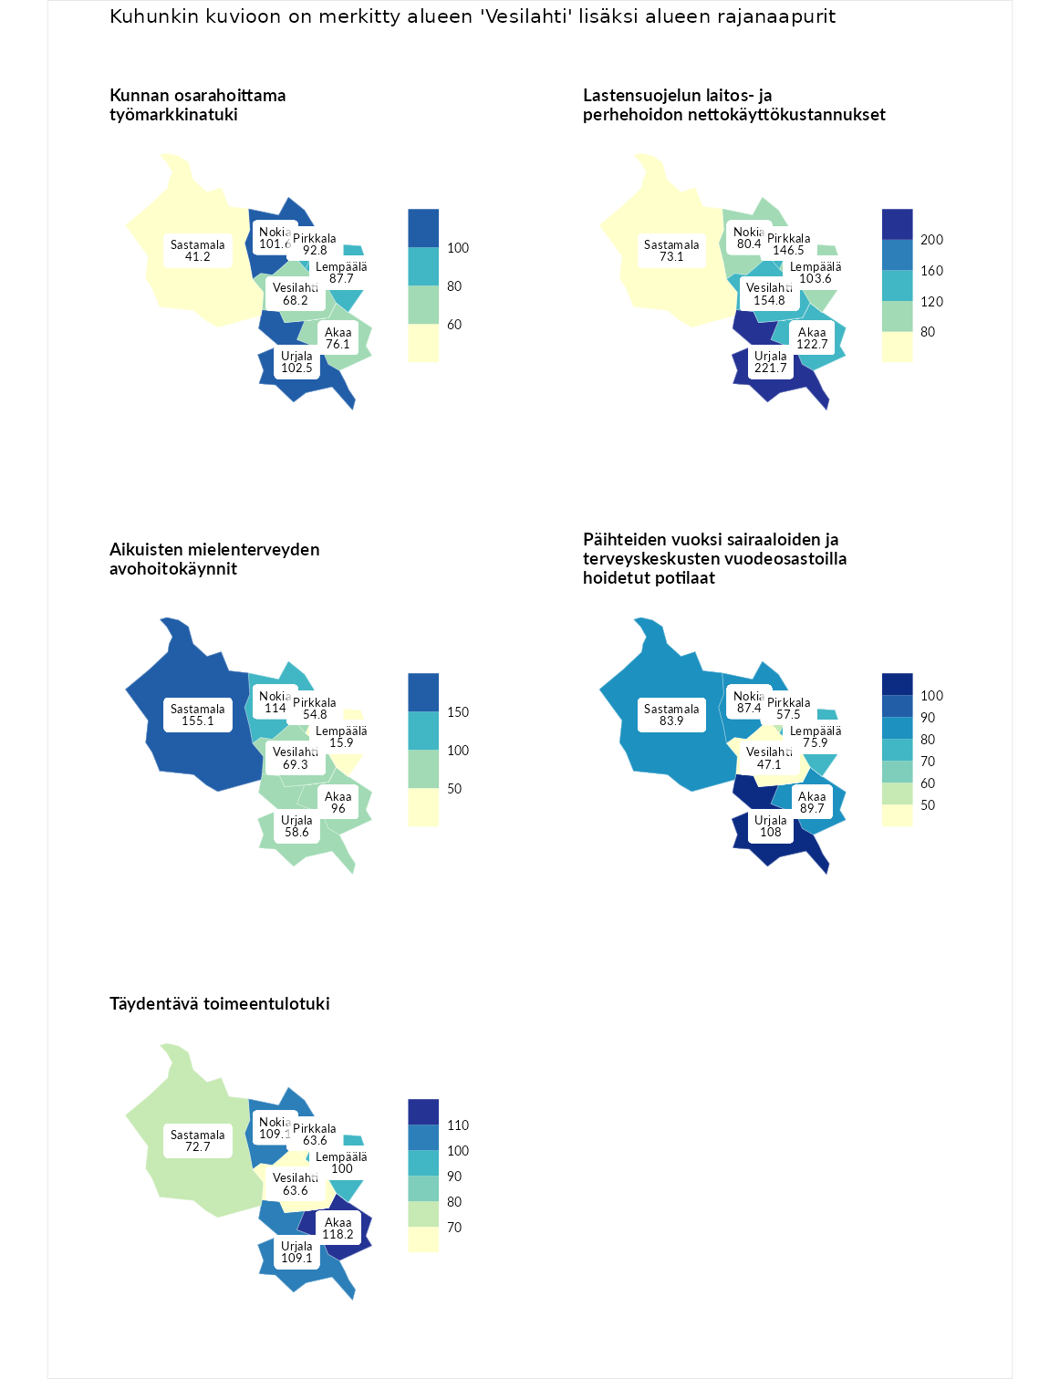

Kunnan osarahoittama työmarkkinatuki
aluenimi | arvo | asema
Lahti (korkein arvo) | 300.3 | 1
Urjala (naapuri) | 102.5 | 139
Nokia (naapuri) | 101.6 | 141
Pirkkala (naapuri) | 92.8 | 165
Lempäälä (naapuri) | 87.7 | 179
Akaa (naapuri) | 76.1 | 210
Vesilahti (valittu) | 68.2 | 232
Sastamala (naapuri) | 41.2 | 277
Luoto (matalin arvo) | 5.9 | 293

Lastensuojelun laitos- ja perhehoidon nettokäyttökustannukset
aluenimi | arvo | asema
Tuusniemi (korkein arvo) | 304.1 | 1
Urjala (naapuri) | 221.7 | 6
Vesilahti (valittu) | 154.8 | 39
Pirkkala (naapuri) | 146.5 | 47
Akaa (naapuri) | 122.7 | 89
Lempäälä (naapuri) | 103.6 | 131
Nokia (naapuri) | 80.4 | 182
Sastamala (naapuri) | 73.1 | 199
Siikainen (matalin arvo) | -179.0 | 293

Aikuisten mielenterveyden avohoitokäynnit
aluenimi | arvo | asema
Lapinlahti (korkein arvo) | 559.0 | 1
Sastamala (naapuri) | 155.1 | 43
Nokia (naapuri) | 114.0 | 112
Akaa (naapuri) | 96.0 | 160
Vesilahti (valittu) | 69.3 | 236
Urjala (naapuri) | 58.6 | 258
Pirkkala (naapuri) | 54.8 | 262
Lempäälä (naapuri) | 15.9 | 293
Lempäälä (matalin arvo) | 15.9 | 293

Päihteiden vuoksi sairaaloiden ja terveyskeskusten vuodeosastoilla hoidetut potilaat
aluenimi | arvo | asema
Pelkosenniemi (korkein arvo) | 258.6 | 1
Urjala (naapuri) | 108.0 | 114
Akaa (naapuri) | 89.7 | 163
Nokia (naapuri) | 87.4 | 179
Sastamala (naapuri) | 83.9 | 185
Lempäälä (naapuri) | 75.9 | 203
Pirkkala (naapuri) | 57.5 | 240
Vesilahti (valittu) | 47.1 | 257
Enonkoski (matalin arvo) | 0.0 | 273

Täydentävä toimeentulotuki
aluenimi | arvo | asema
Merikarvia (korkein arvo) | 1009.1 | 1
Akaa (naapuri) | 118.2 | 103
Nokia (naapuri) | 109.1 | 133
Urjala (naapuri) | 109.1 | 144
Lempäälä (naapuri) | 100.0 | 156
Sastamala (naapuri) | 72.7 | 206
Pirkkala (naapuri) | 63.6 | 224
Vesilahti (valittu) | 63.6 | 229
Pukkila (matalin arvo) | 9.1 | 293
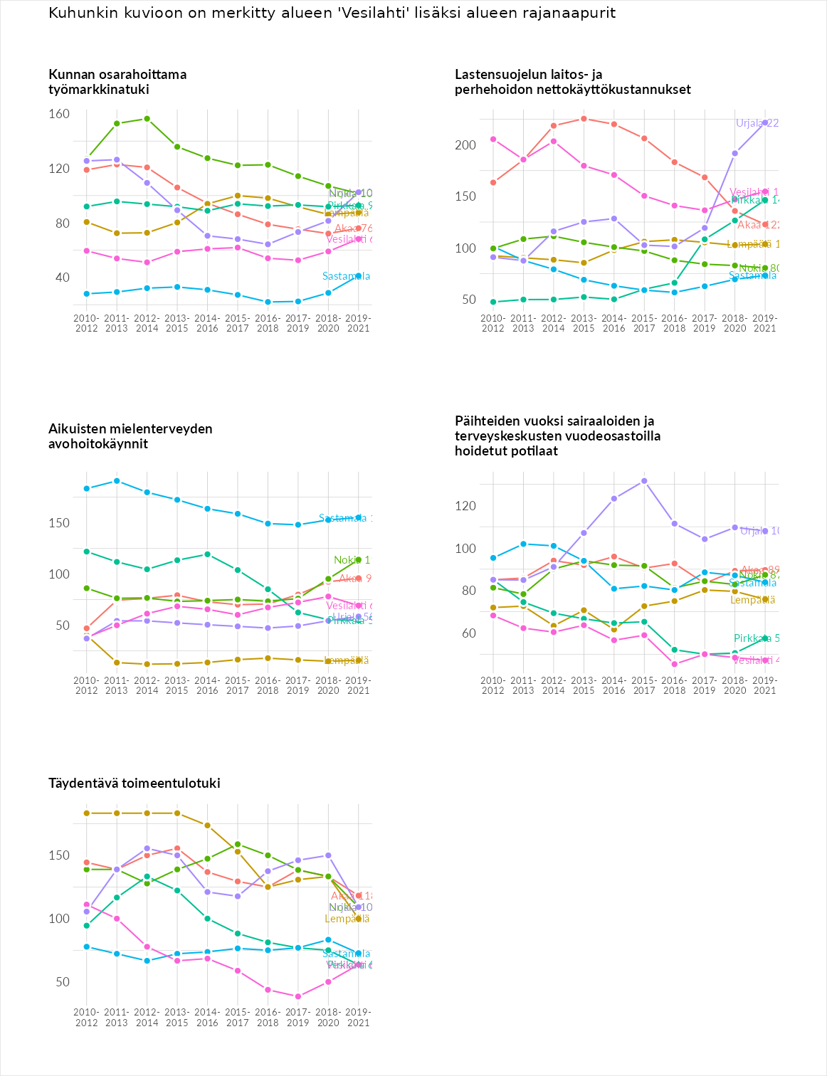

Postinumeroaluekohtaiset tiedot
aluekoodi | aluenimi | Kokonaislukema | Alimpaan tuloluokkaan kuuluvat taloudet | Alimpaan tuloluokkaan kuuluvat täysi-ikäiset | Työttömät | Peruskoulutuksen omaavat
37380 | Krääkkiö | 130.1 | 127.1 | 129.4 | 141.7 | 122.2
37370 | Narva | 87.0 | 98.3 | 107.7 | 57.3 | 84.5
37350 | Rämsöö | 85.9 | 69.4 | 79.3 | 95.8 | 99.0
37420 | Valkkinen | 79.7 | 79.4 | 85.8 | 78.6 | 75.1
37470 | Vesilahti Keskus | 64.0 | 56.9 | 75.2 | 65.3 | 58.8
